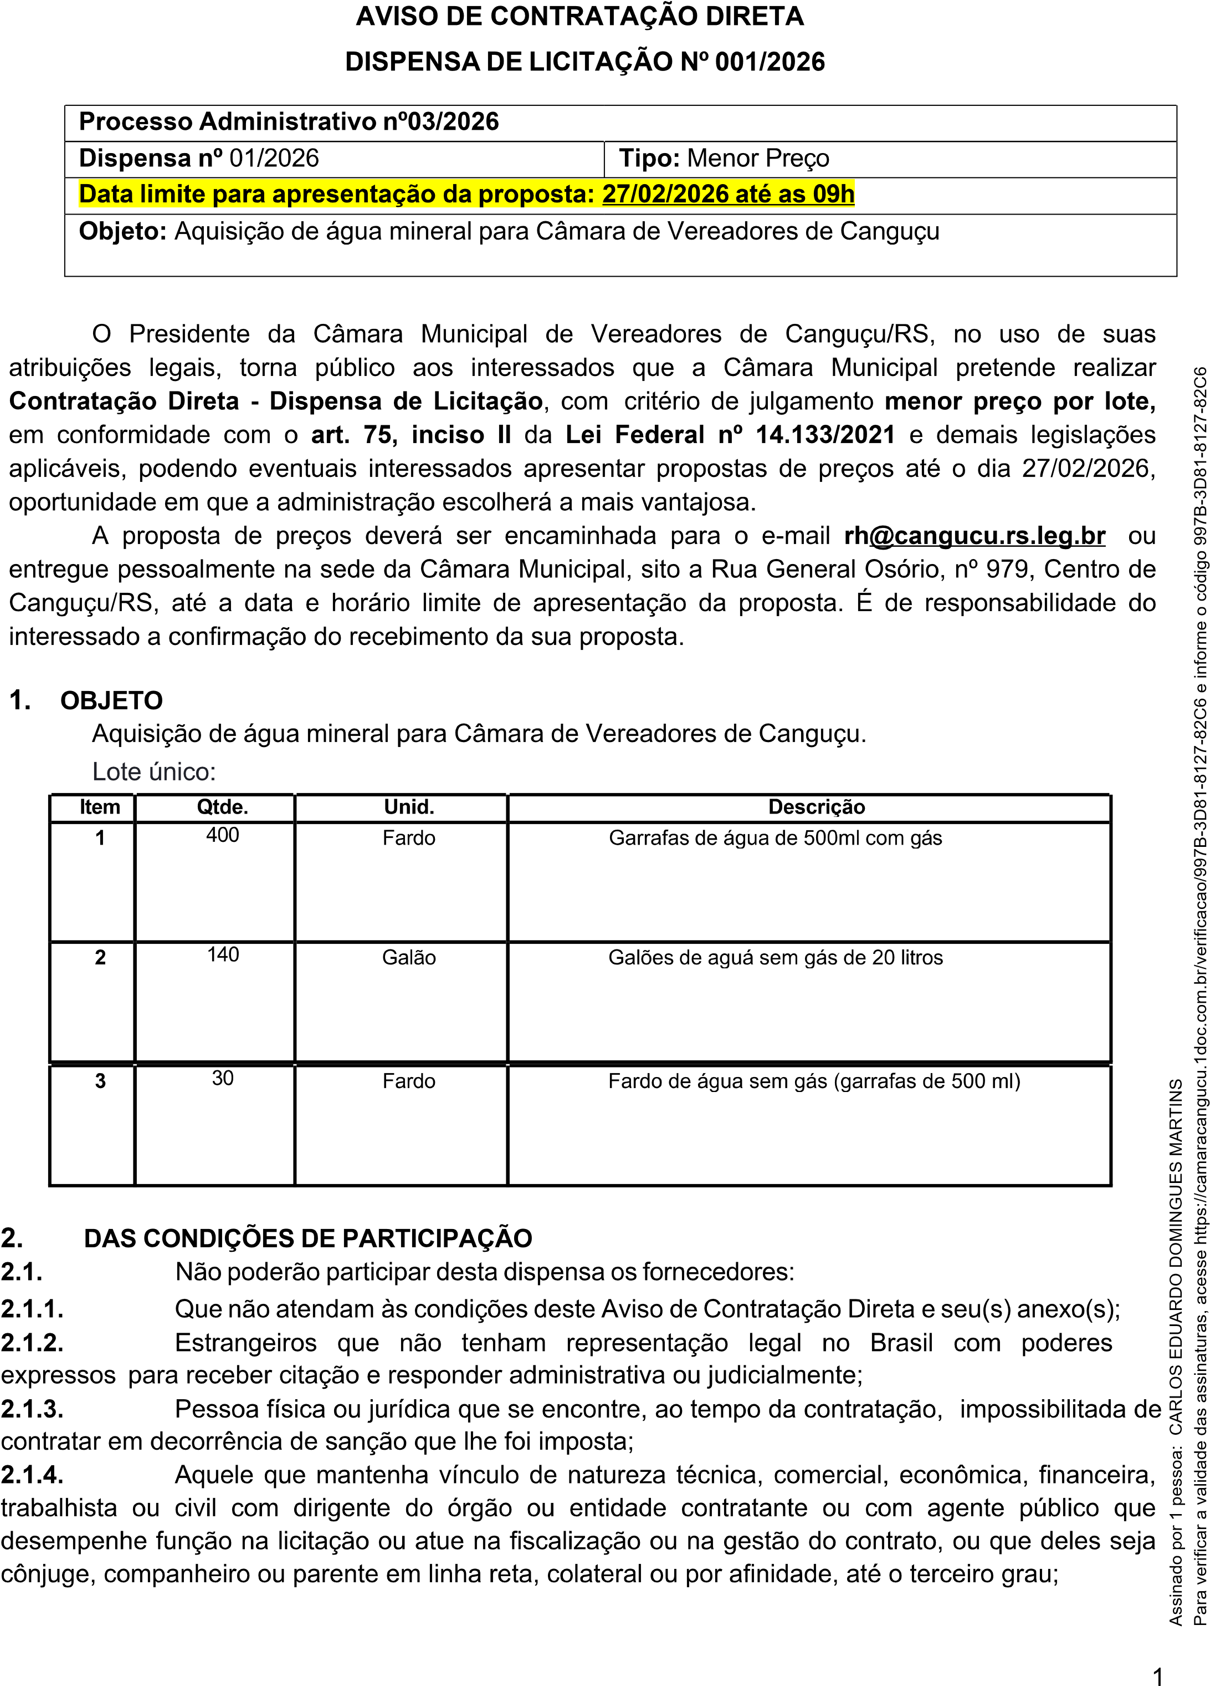
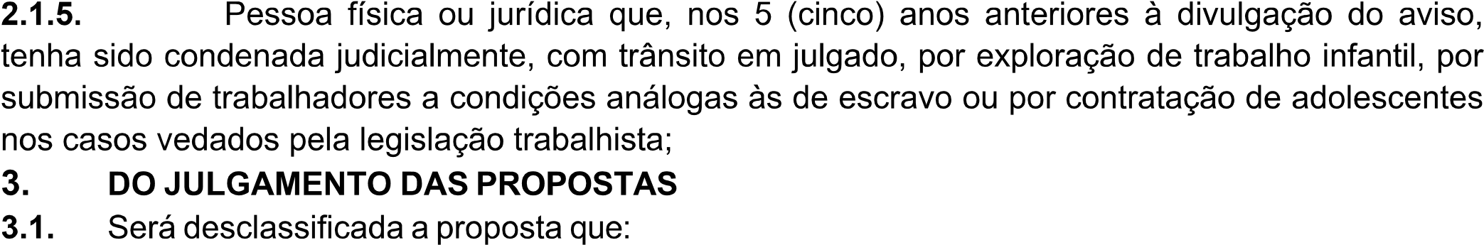
Assinado por 1 pessoa: CARLOS EDUARDO DOMINGUES MARTINS
Para verificar a validade das assinaturas, acesse https://camaracangucu.1doc.com.br/verificacao/997B-3D81-8127-82C6 e informe o código 997B-3D81-8127-82C6
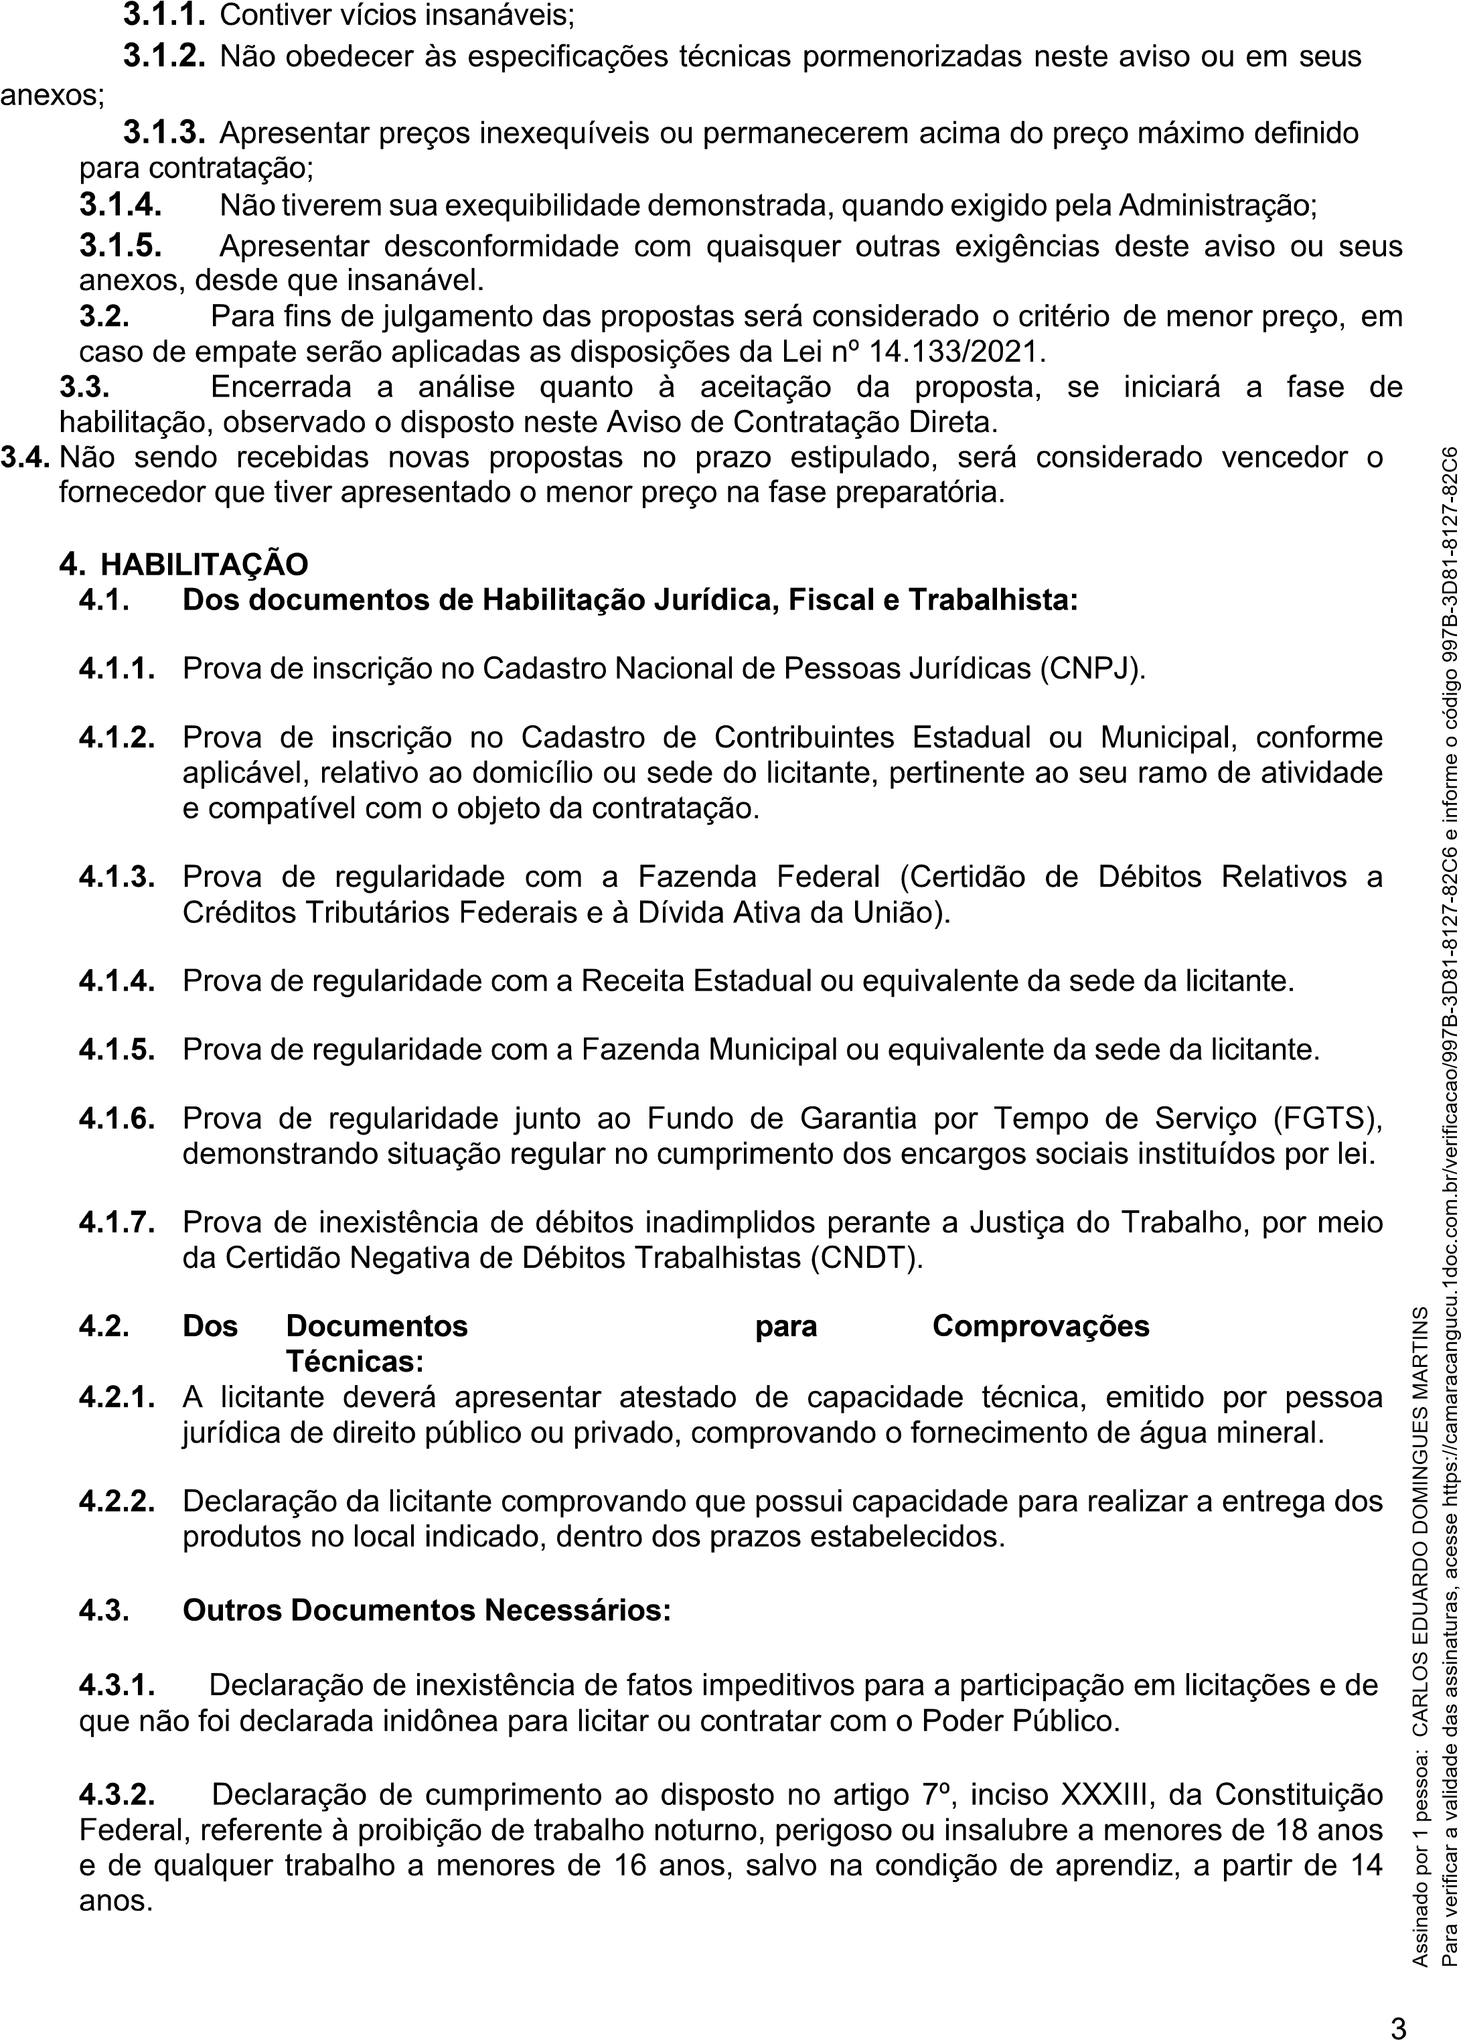
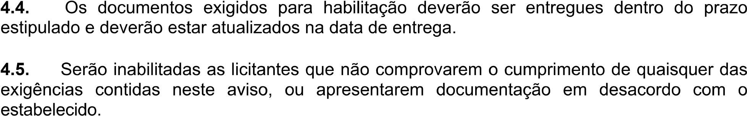
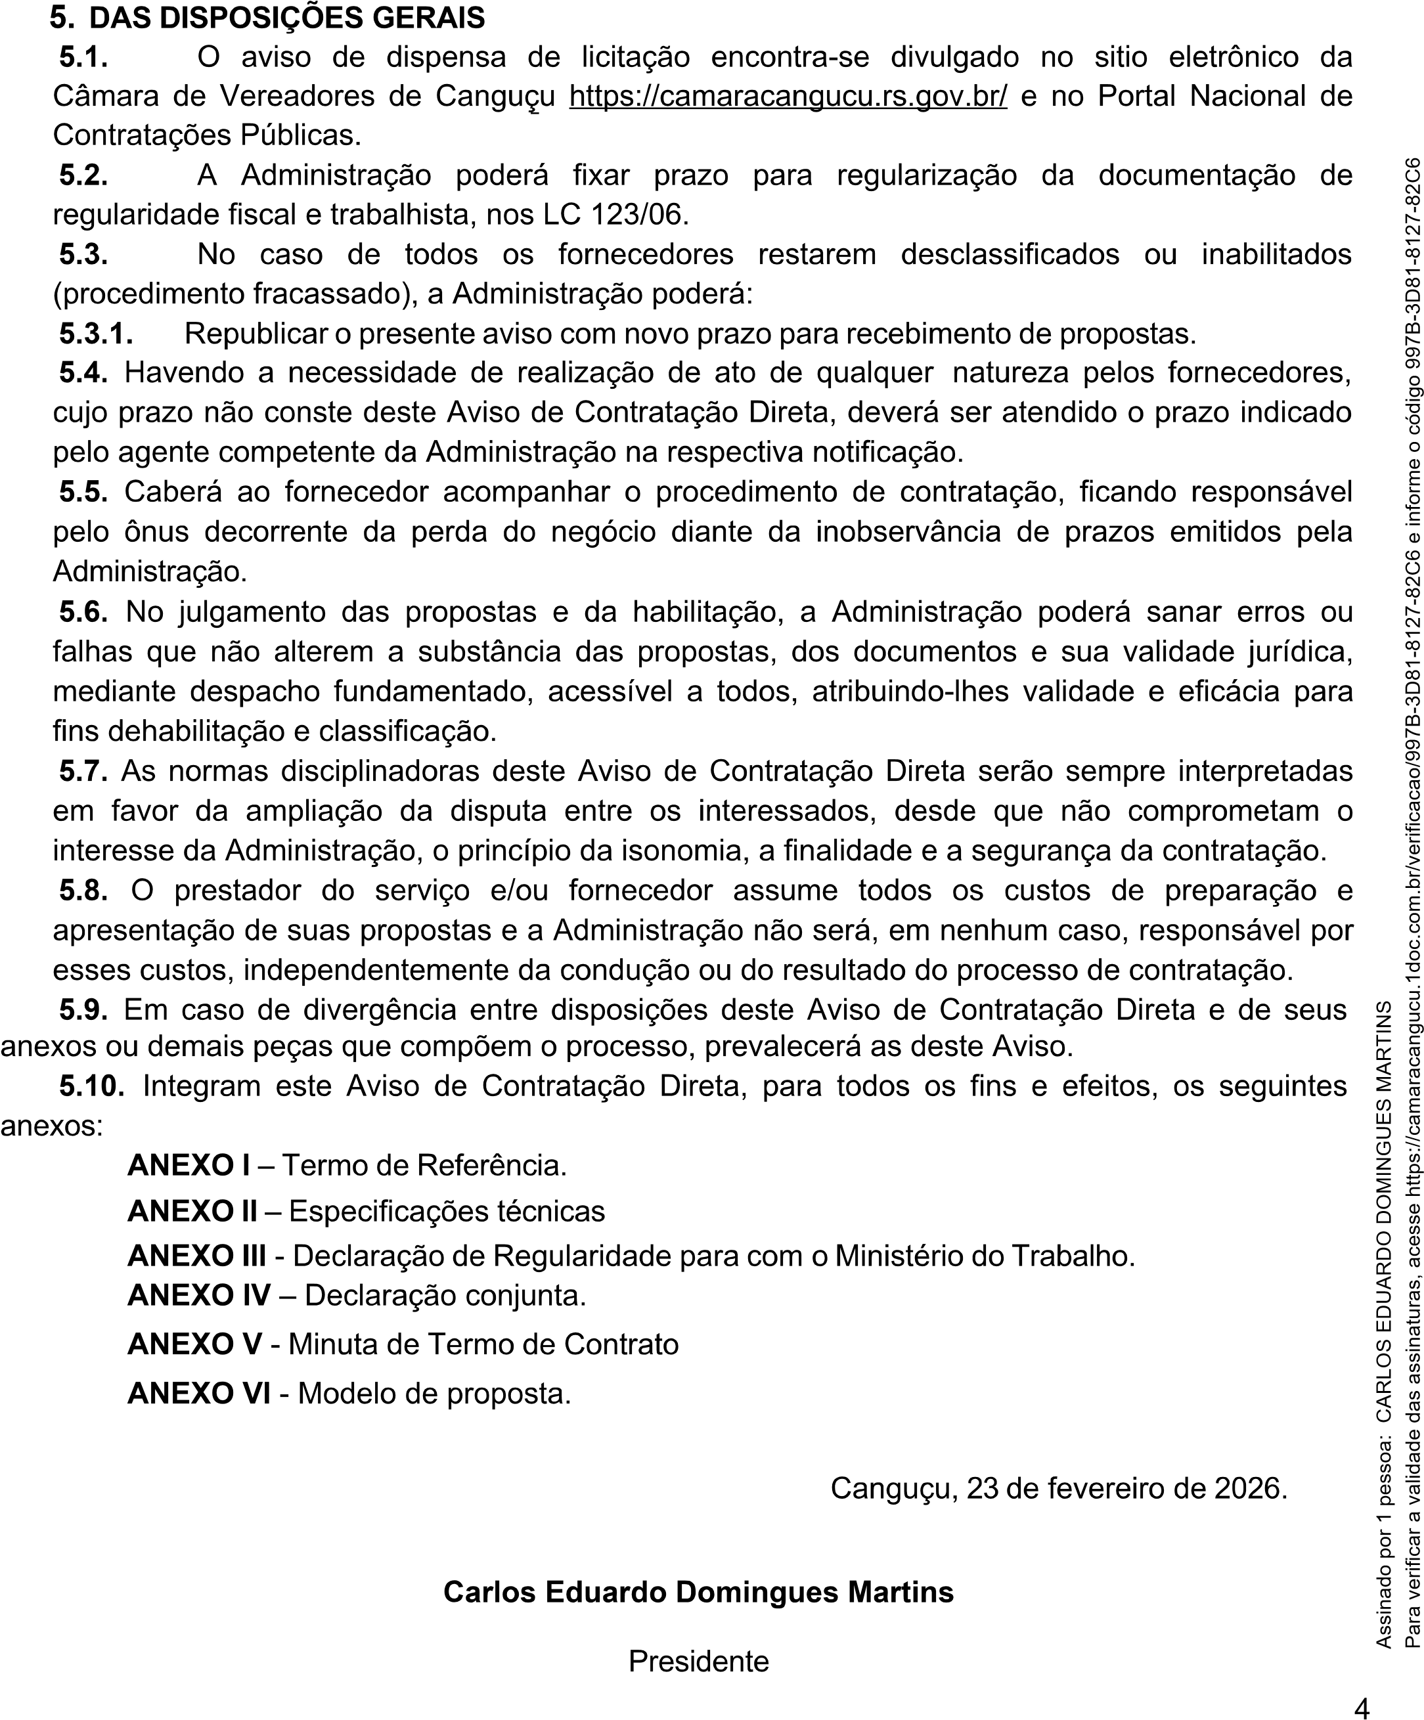
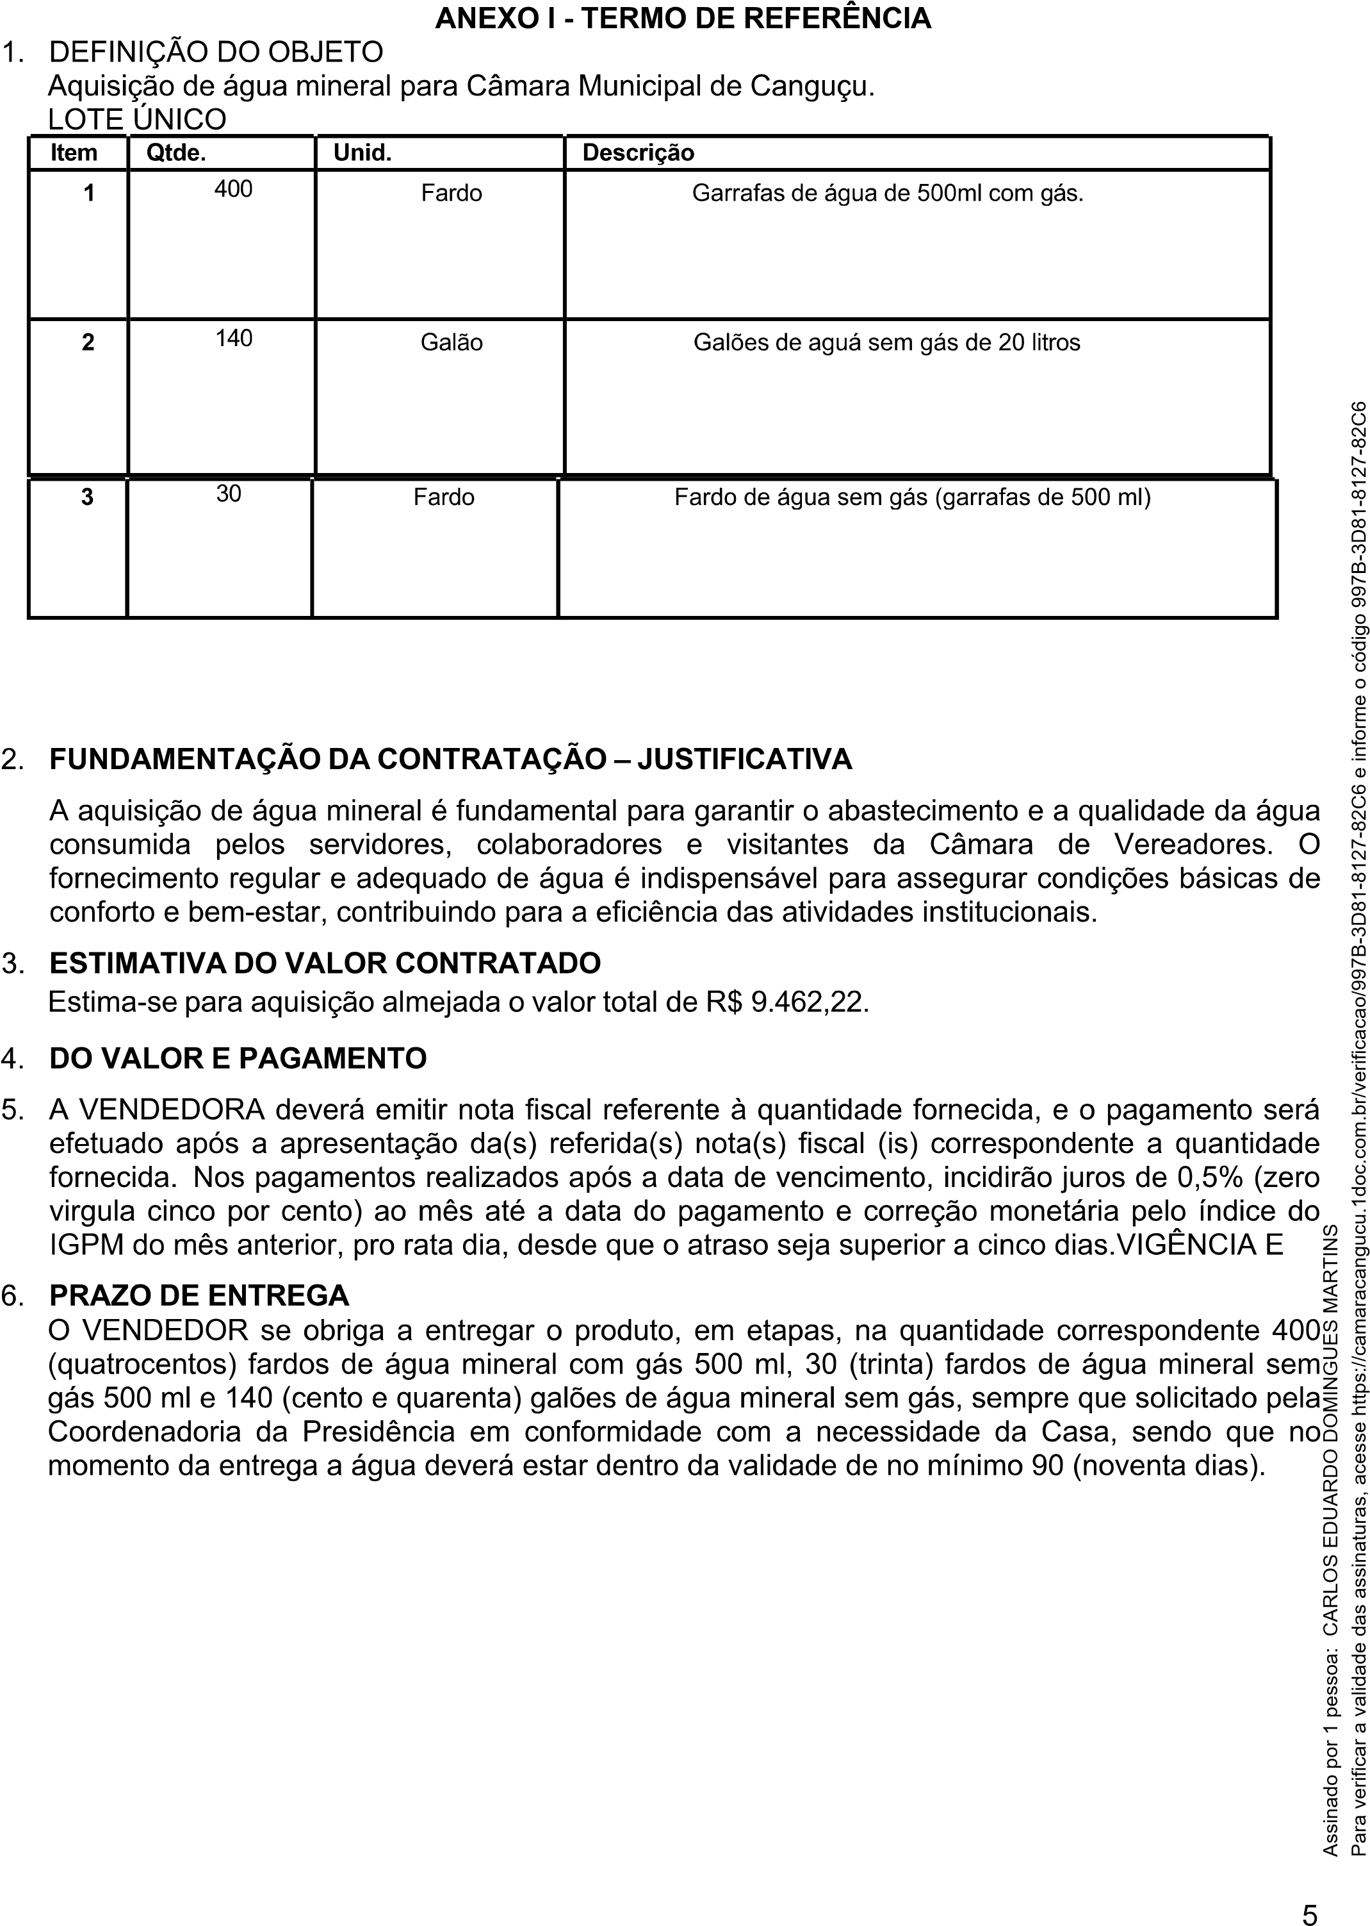

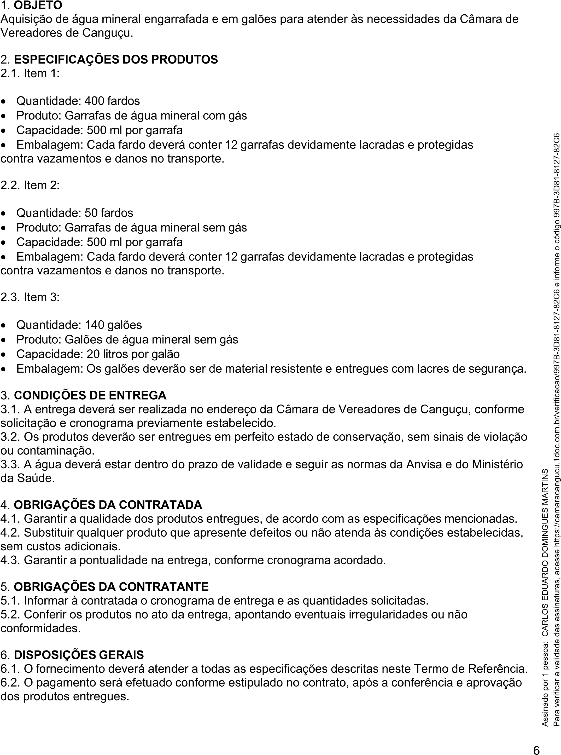

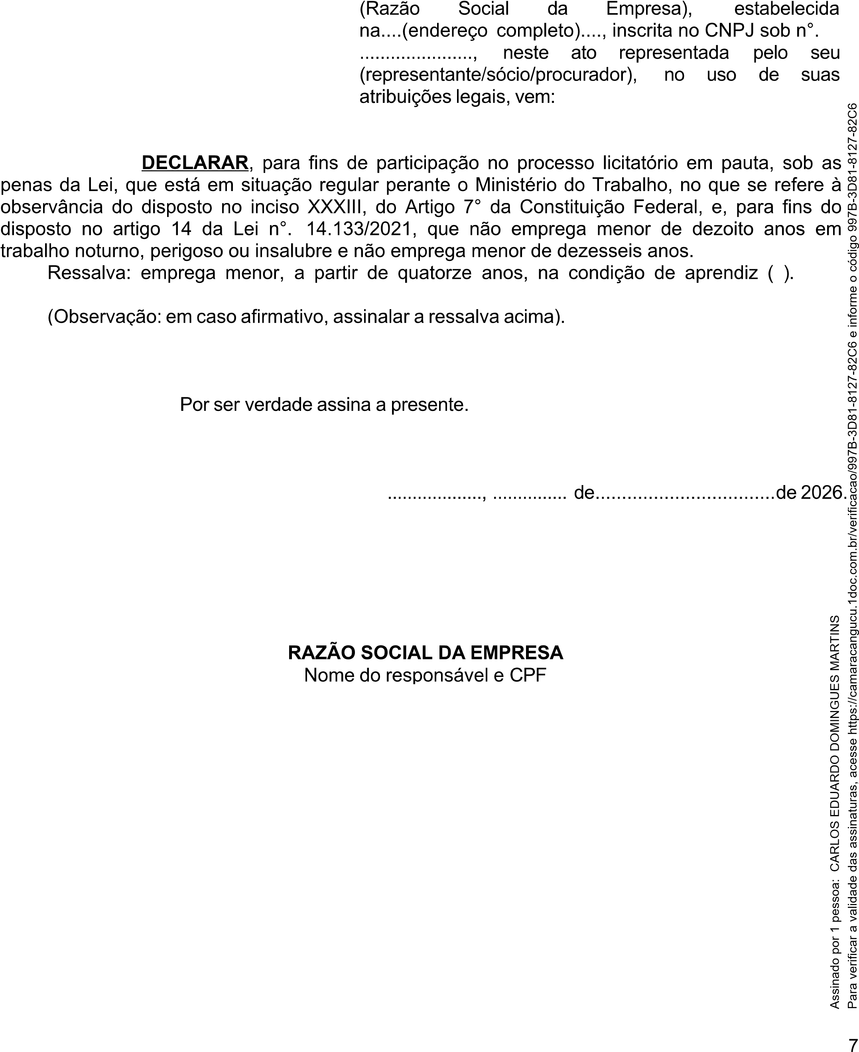
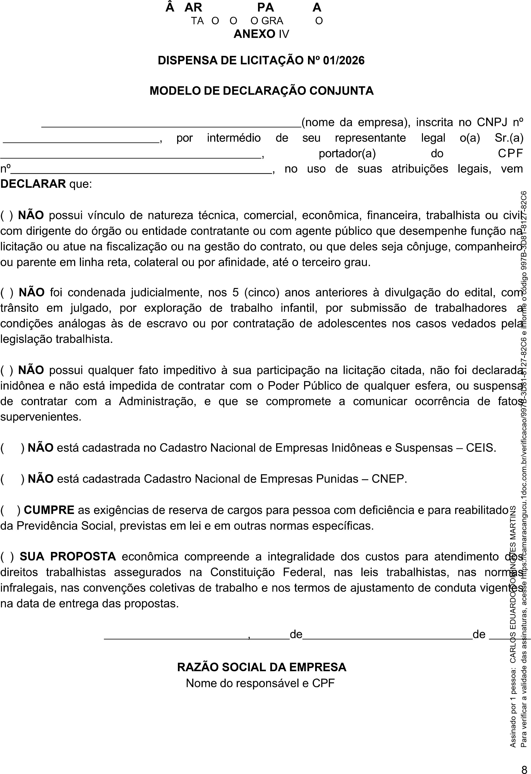
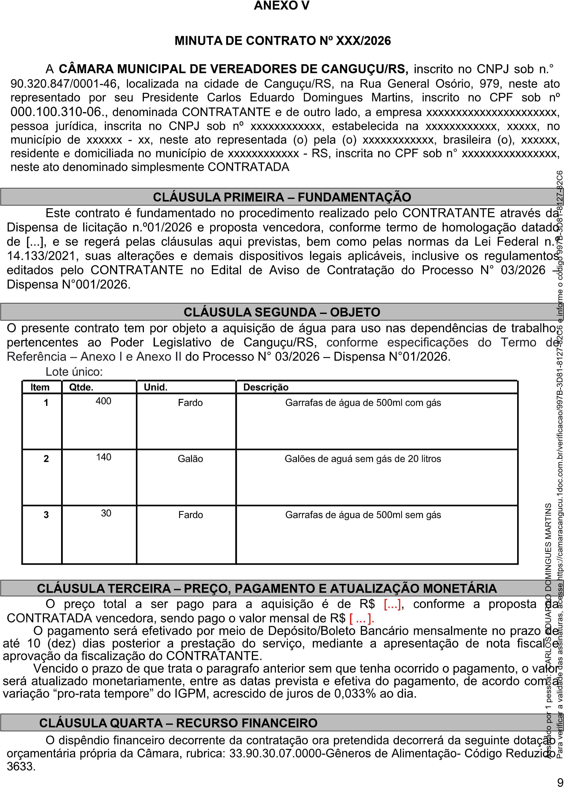

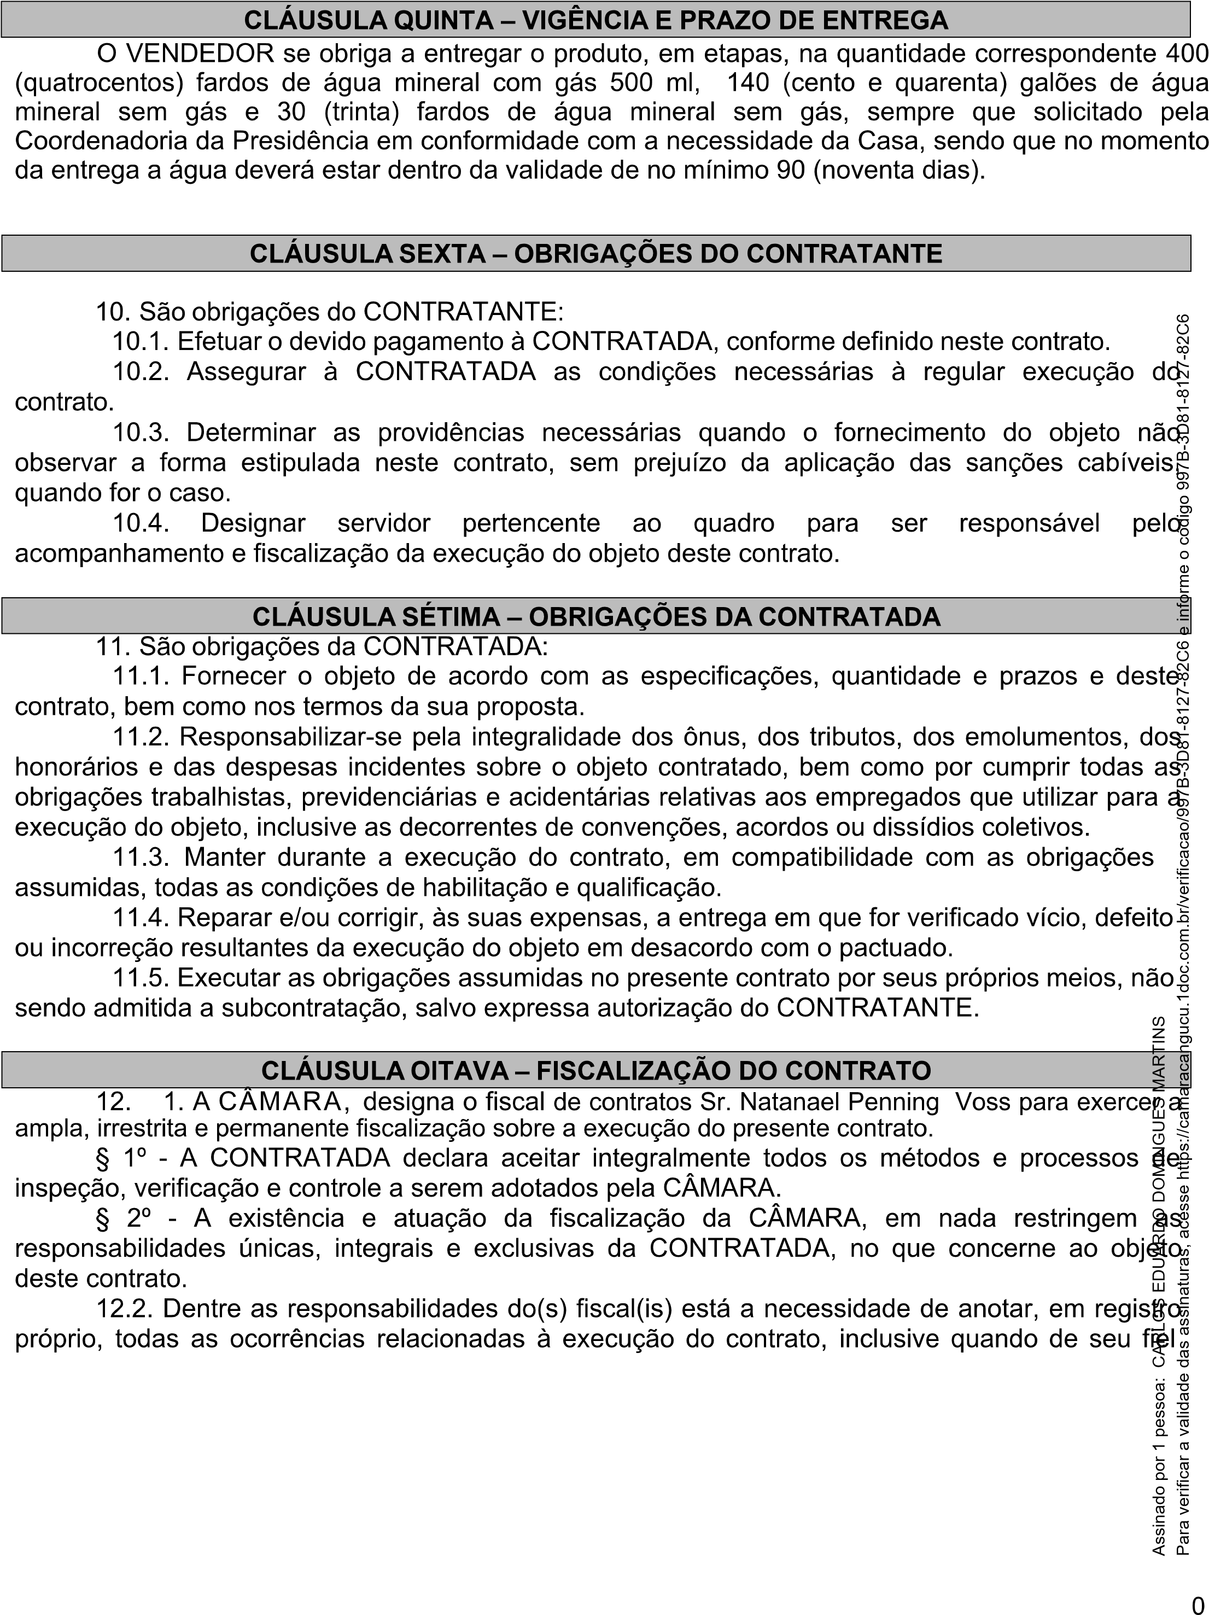
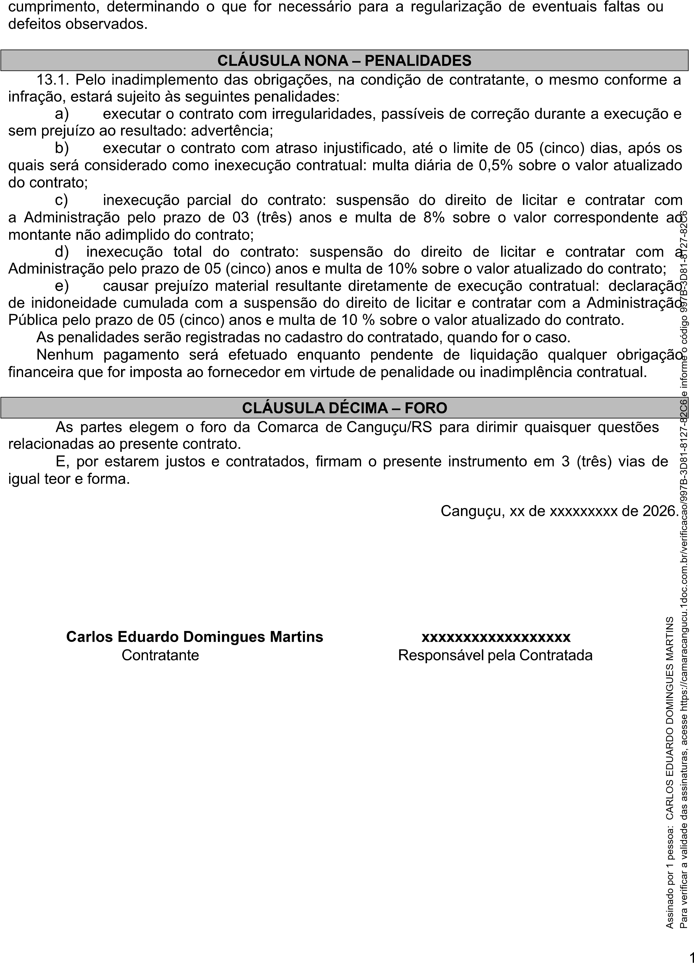

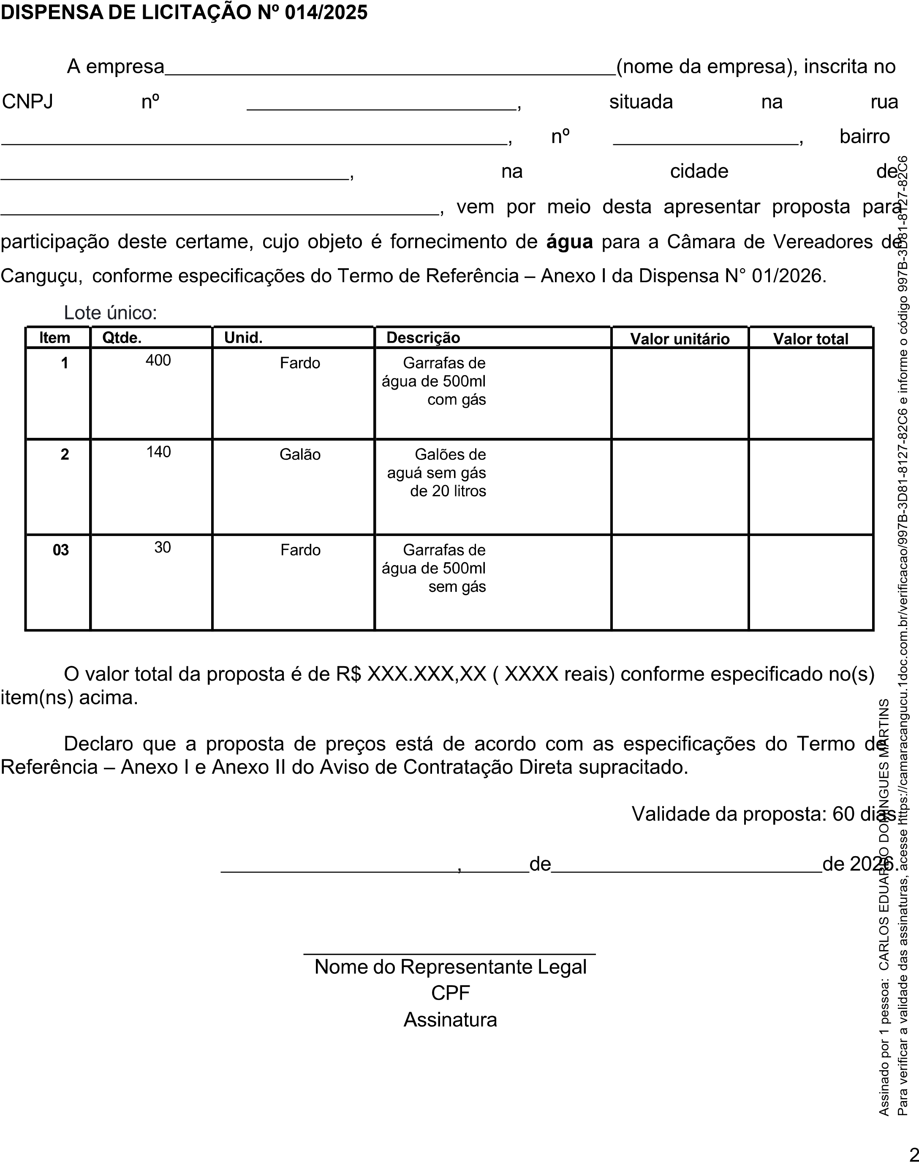


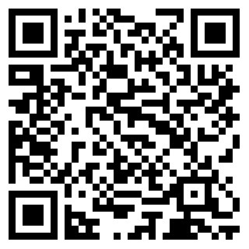
VERIFICAÇÃO DAS
ASSINATURAS
Código para verificação: 997B-3D81-8127-82C6
Este documento foi assinado digitalmente pelos seguintes signatários nas datas indicadas:
 CARLOS EDUARDO DOMINGUES MARTINS (CPF 000.XXX.XXX-06) em 23/02/2026 13:58:04 GMT-03:00
Papel: Parte
Emitido por: Sub-Autoridade Certificadora 1Doc (Assinatura 1Doc)
Para verificar a validade das assinaturas, acesse a Central de Verificação por meio do link:
https://camaracangucu.1doc.com.br/verificacao/997B-3D81-8127-82C6

